**본 문서는 KOSA & 한국 오라클 교육센터에서 신입사원 연수과정 학습 테스트를 하기 위한 가이드 및 연습문제입니다. 각 회사의 인사관리자 및 기술자의 요구에 의해서 작성되었습니다.**

jQuery Basic

What is jQuery?

jQuery is a lightweight, "write less, do more", JavaScript library.   
The purpose of jQuery is to make it much easier to use JavaScript on your website.

jQuery는 "적게 작성하고 더 많은 작업을 수행"하는 경량의 JavaScript 라이브러리입니다. **jQuery의 목적은 웹 사이트에서 JavaScript를 훨씬 쉽게 사용할 수 있도록 하는 것입니다.**

jQuery takes a lot of common tasks that require many lines of JavaScript code to accomplish, and wraps them into methods that you can call with a single line of code.

jQuery는 수행하기 위해 많은 JavaScript 코드 줄이 필요한 많은 일반적인 작업을 수행하고 이를 한 줄의 코드로 호출할 수 있는 메서드로 래핑합니다.

jQuery also simplifies a lot of the complicated things from JavaScript, like AJAX calls and DOM manipulation.

또한 jQuery는 AJAX 호출 및 DOM 조작과 같은 JavaScript의 복잡한 작업을 단순화합니다

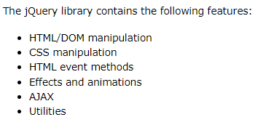

<https://www.w3schools.com/jquery/jquery_intro.asp>

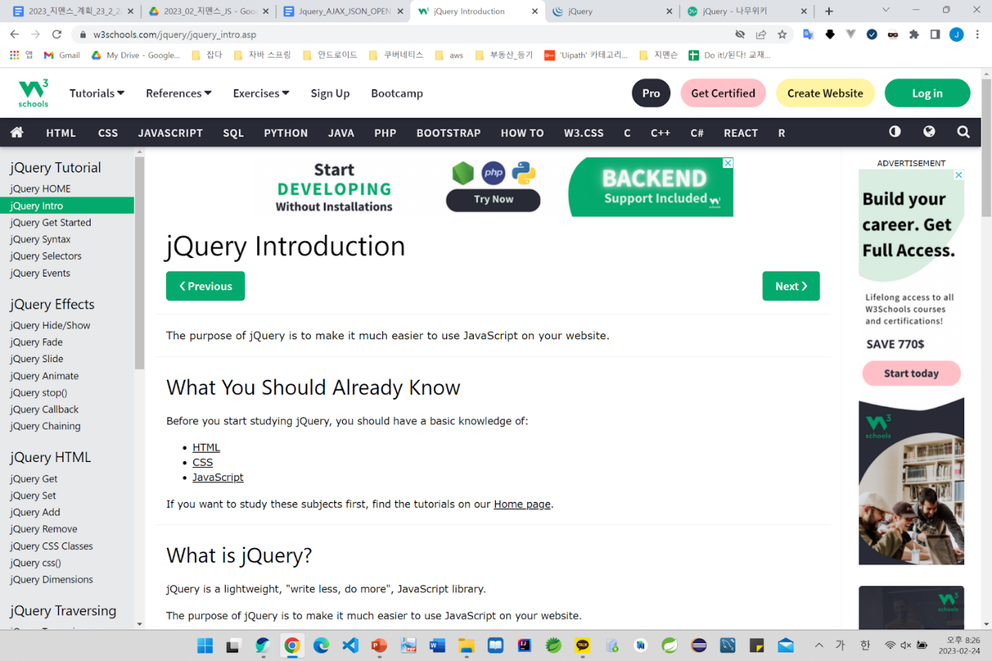

jQuery(제이쿼리)는 HTML의 클라이언트 사이드 조작을 단순화 하도록 설계된 크로스 플랫폼의 자바스크립트 라이브러리다. 거의 모든 웹 브라우저에 대응할 정도로 브라우저 호환성이 있으며, 존 레식이 2006년 뉴욕 시 바캠프(Barcamp NYC)에서 공식적으로 소개하였다.

jQuery는 MIT 라이선스를 가진 자유 오픈 소프트웨어이다.[2] jQuery의 문법은 코드 보기, 문서 객체 모델 찾기, 애니메이션 만들기, 이벤트 제어, Ajax 개발을 쉽게 할 수 있도록 디자인되었다. 또한, jQuery는 개발자가 플러그인을 개발할 수 있는 기능을 제공한다.

<https://ko.wikipedia.org/wiki/JQuery>

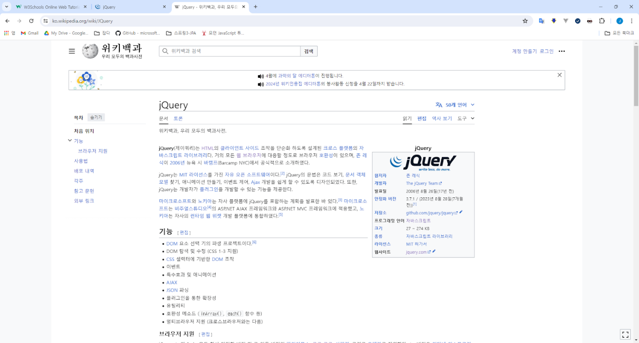

jQuery is a fast, small, and feature-rich JavaScript library. It makes things like HTML document traversal and manipulation, event handling, animation, and Ajax much simpler with an easy-to-use API that works across a multitude of browsers. With a combination of versatility and extensibility, jQuery has changed the way that millions of people write JavaScript.

jQuery는 빠르고 작으며 기능이 풍부한 JavaScript 라이브러리입니다.   
**다양한 브라우저에서 작동하는 사용하기 쉬운 API를 통해 HTML 문서 탐색 및 조작, 이벤트 처리, 애니메이션, Ajax 등을 훨씬 간단하게 만듭니다.**다용성과 확장성을 결합한 jQuery는 수백만 명의 사람들이 JavaScript를 작성하는 방식을 변화시켰습니다.

<https://jquery.com/>

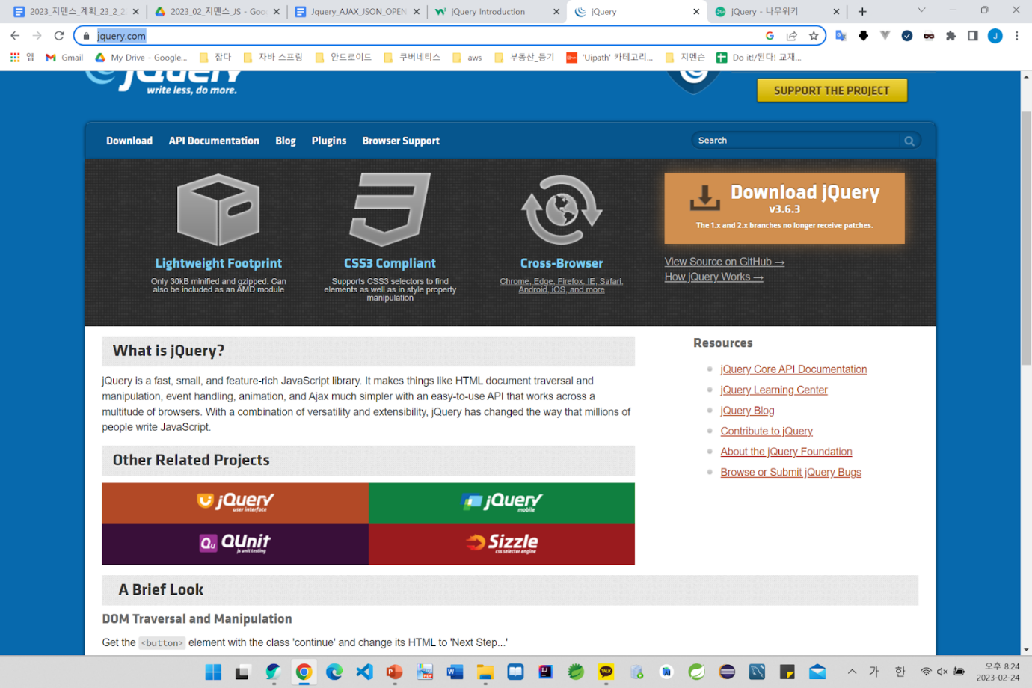

Why jQuery?

There are lots of other JavaScript libraries out there, but jQuery is probably the most popular, and also the most extendable.

**다른 JavaScript 라이브러리도 많이 있지만 아마도 jQuery가 가장 널리 사용되고 확장성이 가장 뛰어날 것입니다.**

Many of the biggest companies on the Web use jQuery, such as:

Google

Microsoft

IBM

Netflix

The jQuery team knows all about cross-browser issues, and they have written this knowledge into the jQuery library.   
jQuery will run exactly the same in all major browsers.

jQuery 팀은 브라우저 간 문제에 대해 모두 알고 있으며 이 지식을 jQuery 라이브러리에 기록했습니다.   
**jQuery는 모든 주요 브라우저에서 정확히 동일하게 실행됩니다.**

국내 기업이 가장 많이 사용하는 오픈소스는 j쿼리

<https://zdnet.co.kr/view/?no=20210308113803>

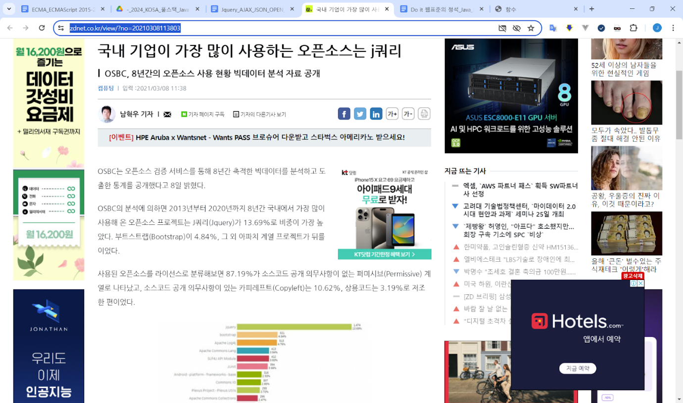

jQuery 사용 방법

CDN 호스트를 사용하는 방법

CDN : Content Delevery Network은 사용자에게 간편하게 콘텐츠를 제공하는 방식

구글과 마이크로소프트에서 CDN 호스트를 지원

<https://developers.google.com/speed/libraries?hl=ko#jquery>

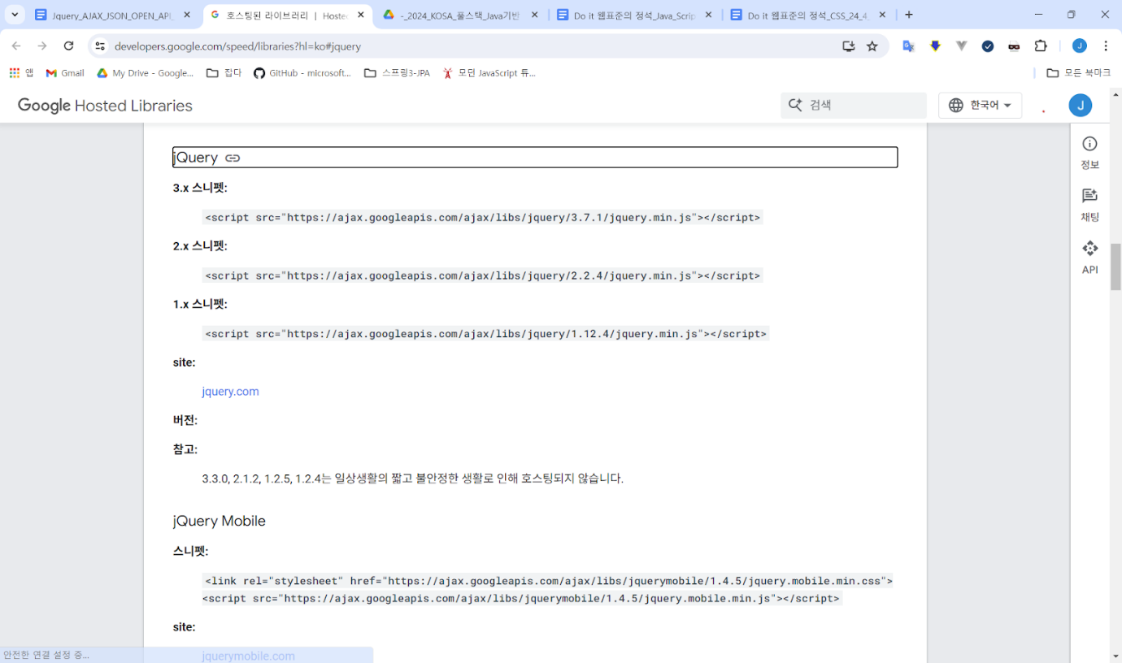

<https://learn.microsoft.com/en-us/aspnet/ajax/cdn/overview#jQuery_Releases_on_the_CDN_0>

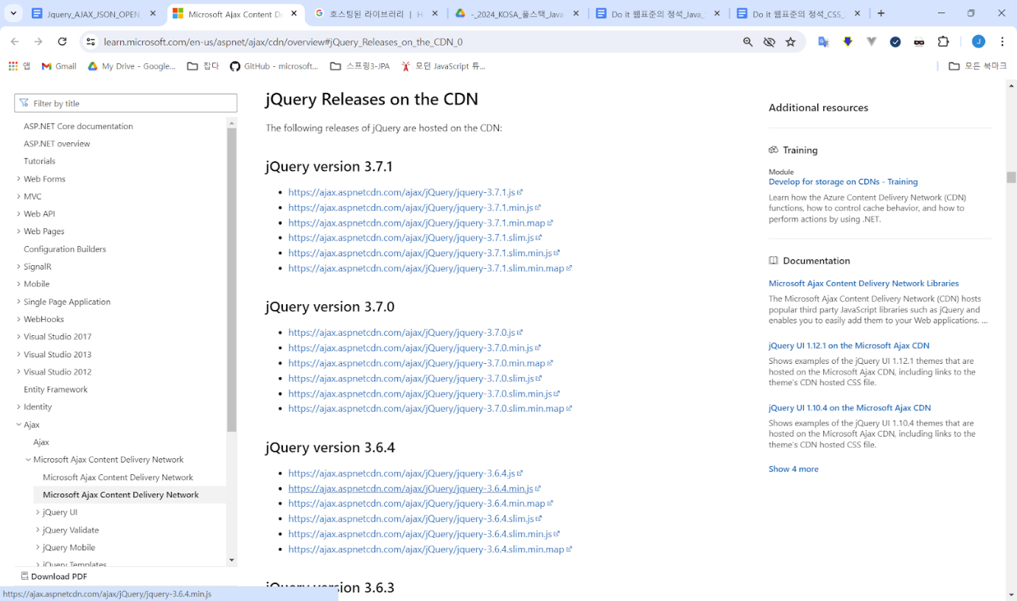

<https://releases.jquery.com/>

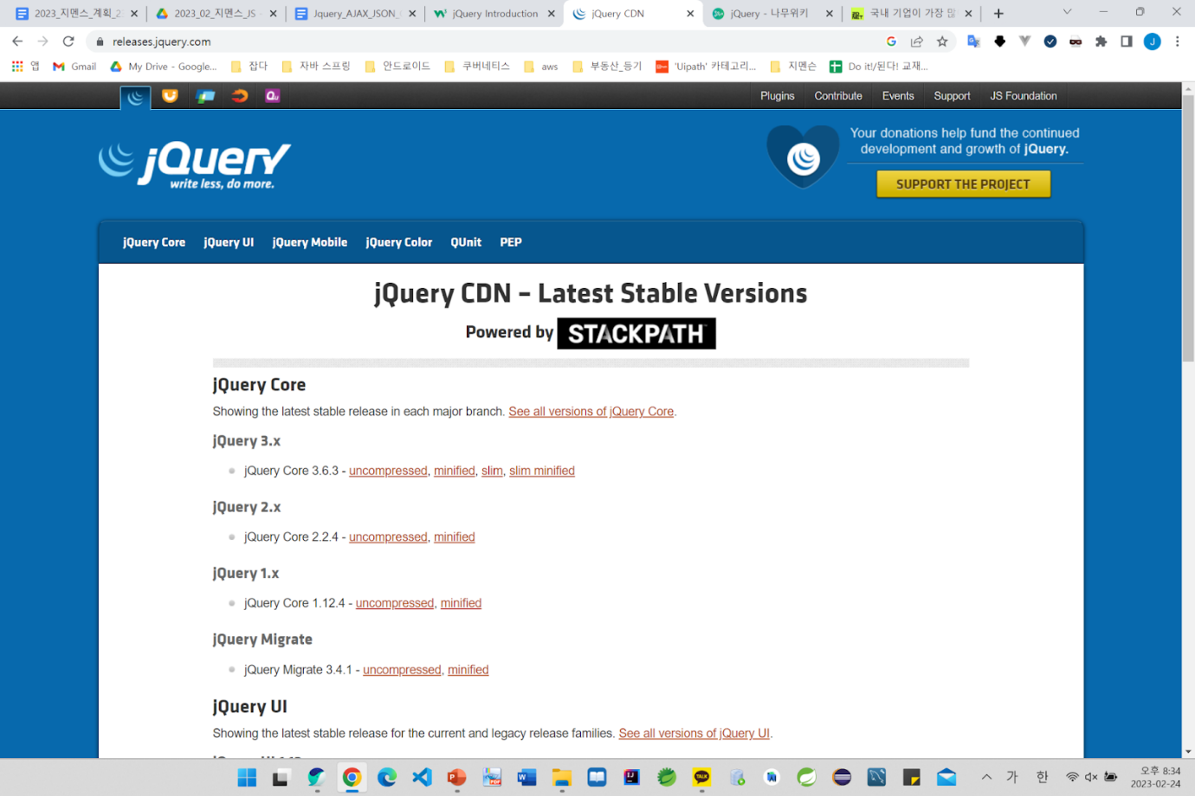

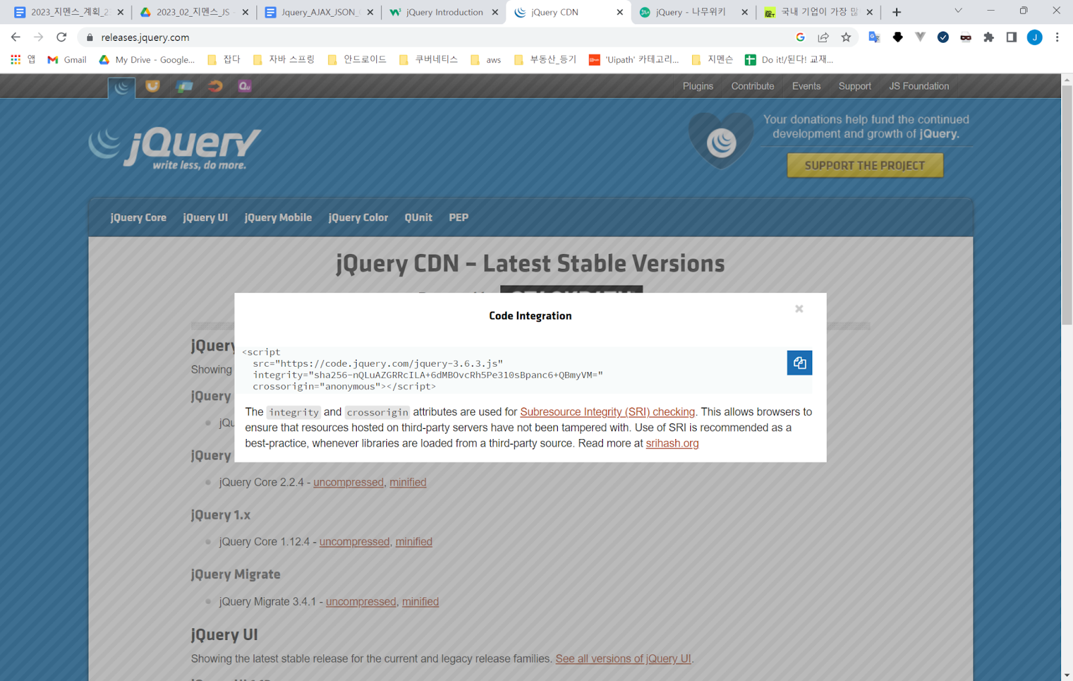

<https://code.jquery.com/jquery-3.6.3.slim.js>

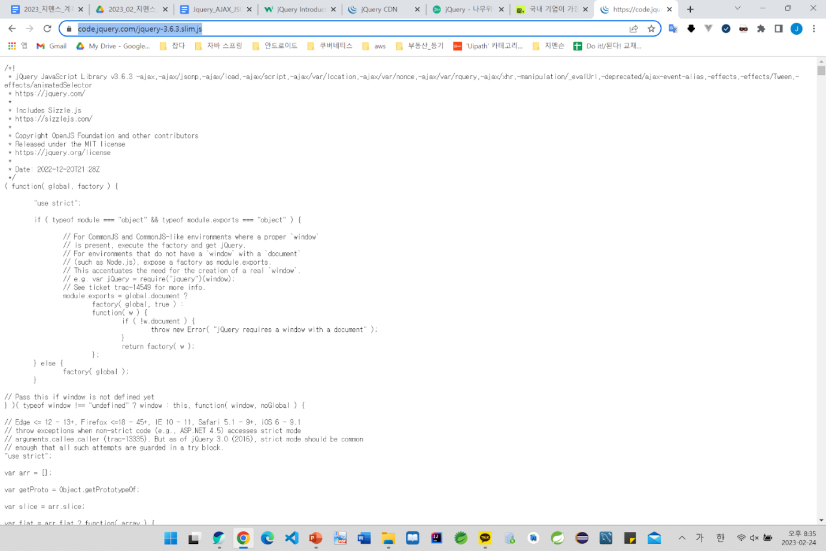

직접 내려받아 사용하는 방법

<https://api.jquery.com/>

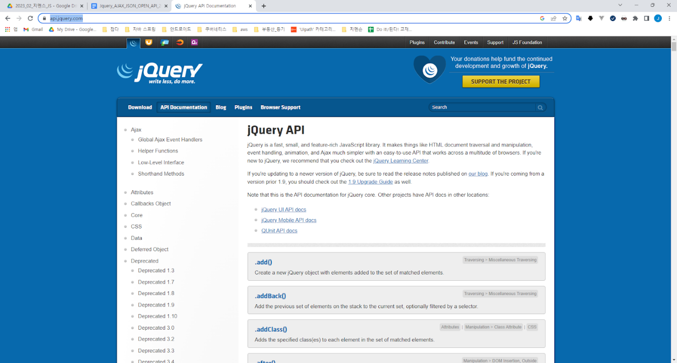

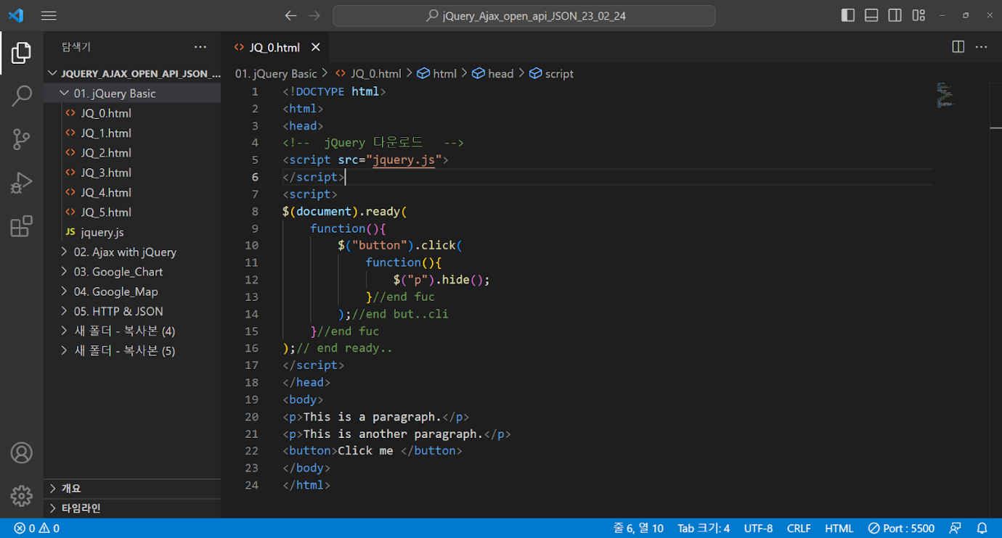

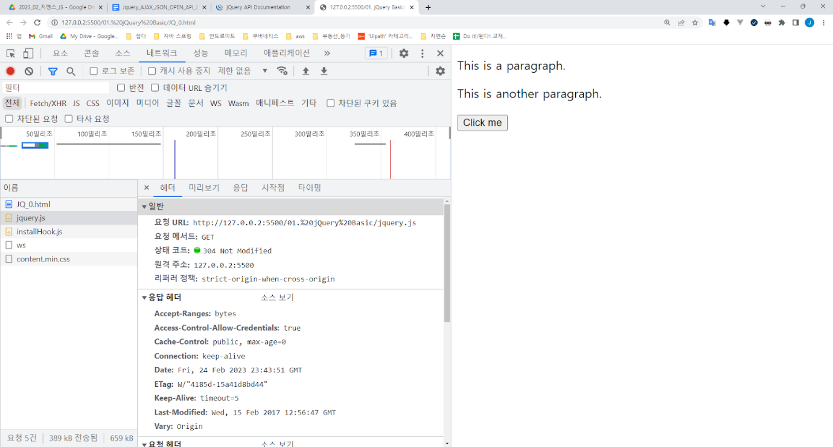

JQ_0.html

|  |
| --- |
| <!DOCTYPE html>  <html>  <head>  <!--  jQuery 다운로드   -->  <script src="jquery.js">  </script>  <script>  $(document).ready(      function(){          $("button").click(              function(){                  $("p").hide();              }//end fuc          );//end but..cli      }//end fuc  );// end ready..  </script>  </head>  <body>  <p>This is a paragraph.</p>  <p>This is another paragraph.</p>  <button>Click me </button>  </body>  </html> |

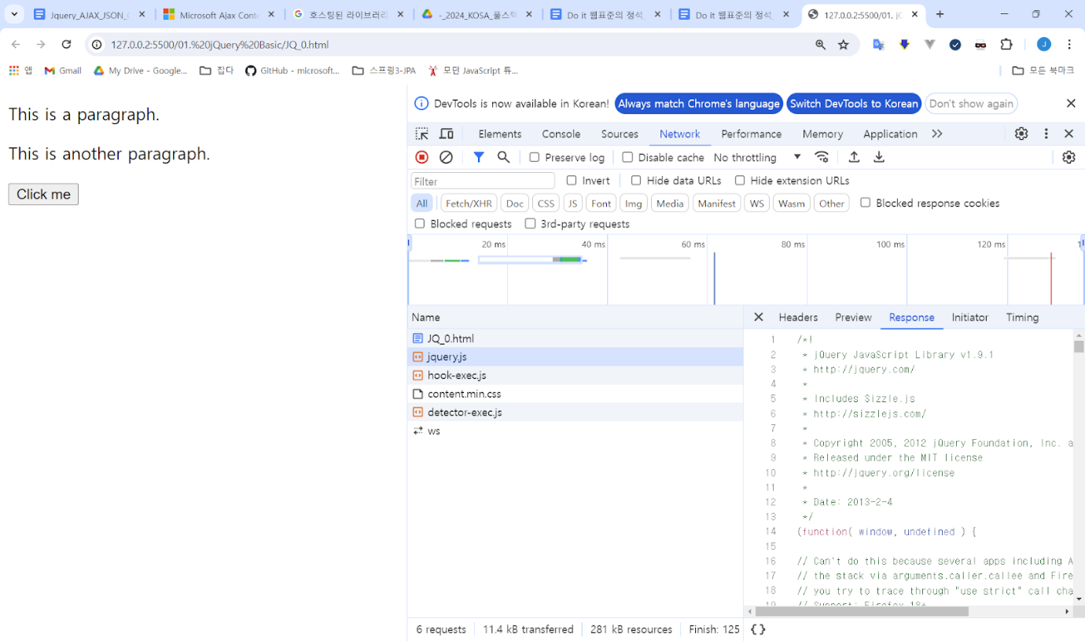

기본 문법 jQuery Syntax

jQuery ready() Method

The Document Ready Event

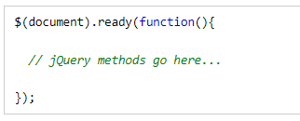

**This is to prevent any jQuery code from running before the document is finished loading (is ready).**

이는 문서 로드가 완료(준비)되기 전에 jQuery 코드가 실행되는 것을 방지하기 위한 것입니다.

It is good practice to wait for the document to be fully loaded and ready before working with it. This also allows you to have your JavaScript code before the body of your document, in the head section.

작업하기 전에 문서가 완전히 로드되고 준비될 때까지 기다리는 것이 좋습니다.   
이것은 또한 헤드 섹션에서 문서 본문 앞의 JavaScript 코드를 가질 수 있게 합니다.

<https://www.w3schools.com/jquery/jquery_syntax.asp>

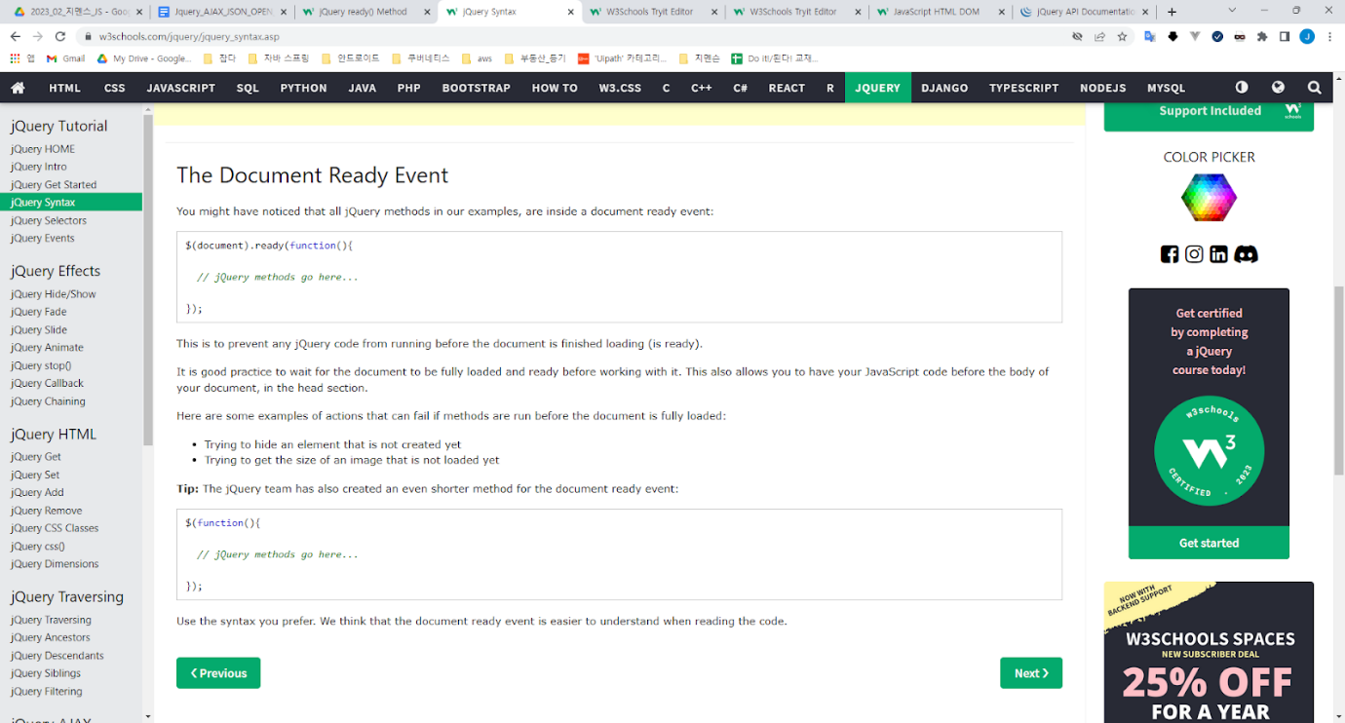

The ready event occurs when the DOM (document object model) has been loaded. Because this event occurs after the document is ready, it is a good place to have all other jQuery events and functions.

Ready 이벤트는 DOM(문서 객체 모델)이 로드되었을 때 발생합니다.  
이 이벤트는 문서가 준비된 후에 발생하므로 다른 모든 jQuery 이벤트 및 함수가 있는 것이 좋습니다.

The ready() method specifies what happens when a ready event occurs.

Ready() 메서드는 준비 이벤트가 발생할 때 발생하는 작업을 지정합니다.

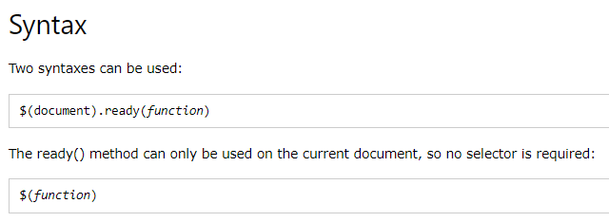

<https://www.w3schools.com/jquery/event_ready.asp>

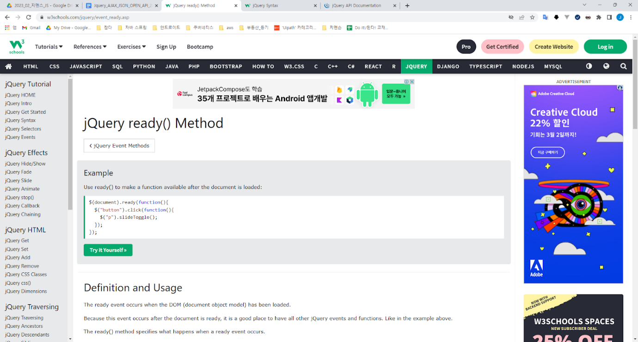

<https://api.jquery.com/ready/>

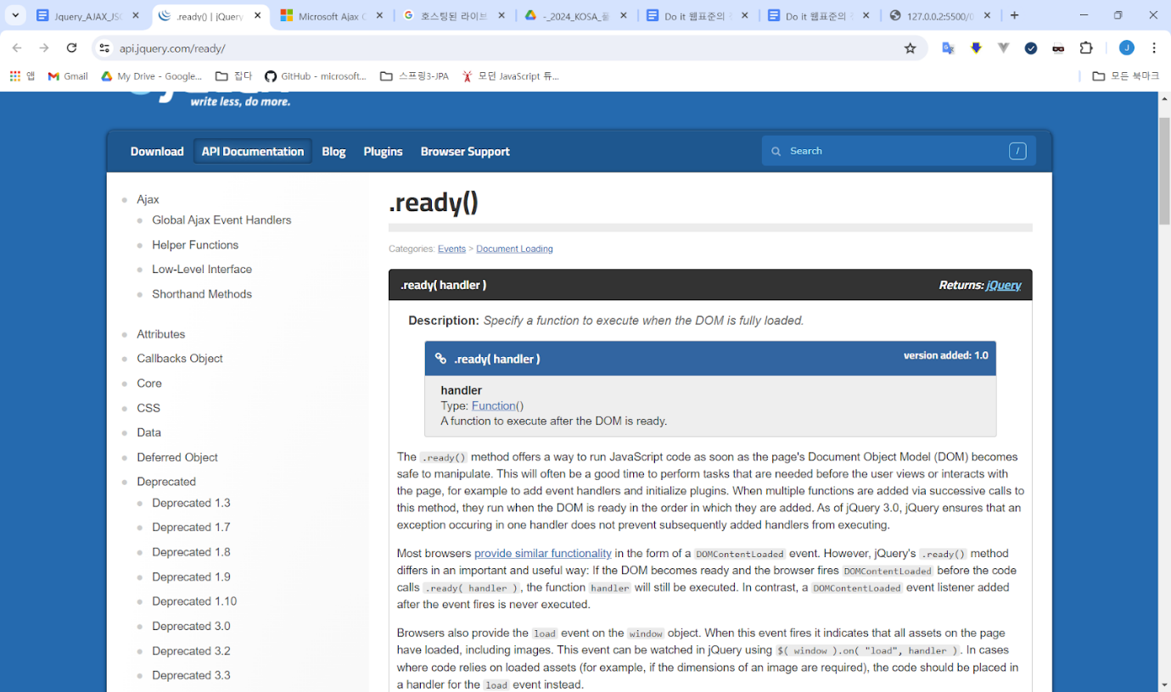

[TEST] Sample jQuery 1

 JQ_1.html

|  |
| --- |
| **<!DOCTYPE html>**  **<html>**  **<head>**  **<!--  CDN jQuery 복사해서 사용   -->**  **<script src="https://ajax.googleapis.com/ajax/libs/jquery/3.1.1/jquery.min.js">**  **</script>**  **<script>**  **$(document).ready(**  **function(){**  **$("button").click(**  **function(){**  **}//end fuc**  **);//end but..cli**  **}//end fuc**  **);// end ready..**  **</script>**  **</head>**  **<body>**  **<p>This is a paragraph.</p>**  **<p>This is another paragraph.</p>**  **<button>Click me </button>**  **</body>**  **</html>** |

**Open with server   
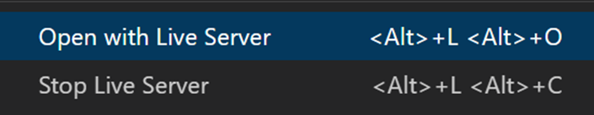**

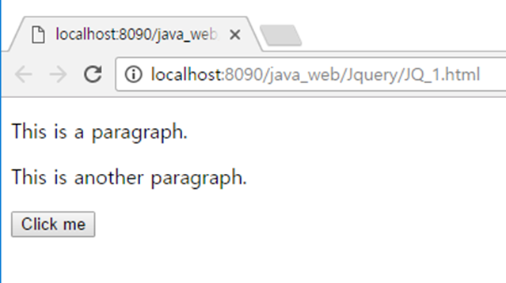

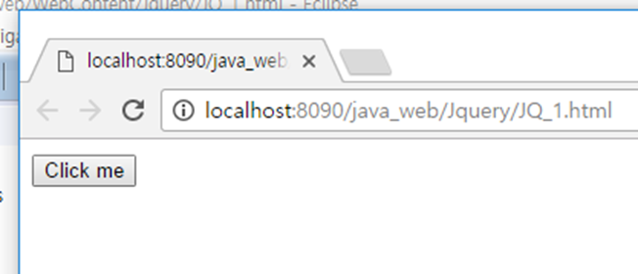

jQuery Selectors

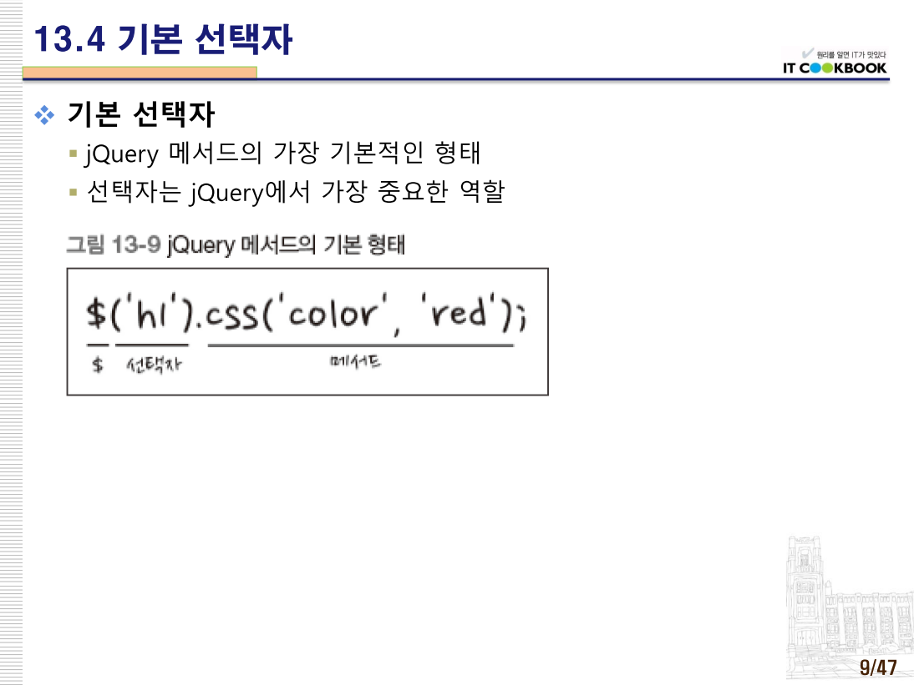

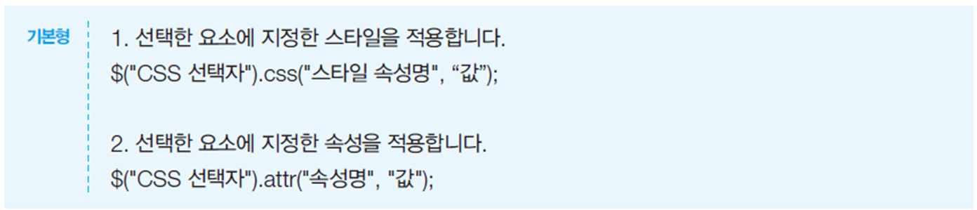

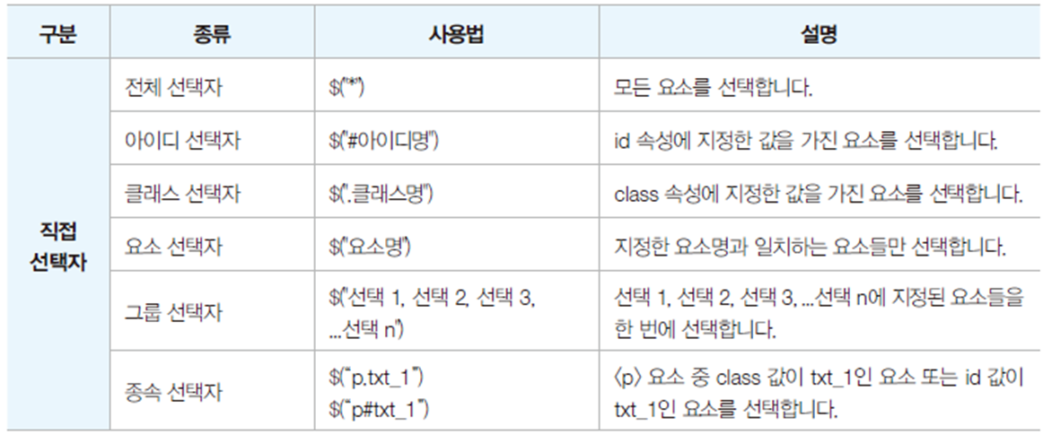

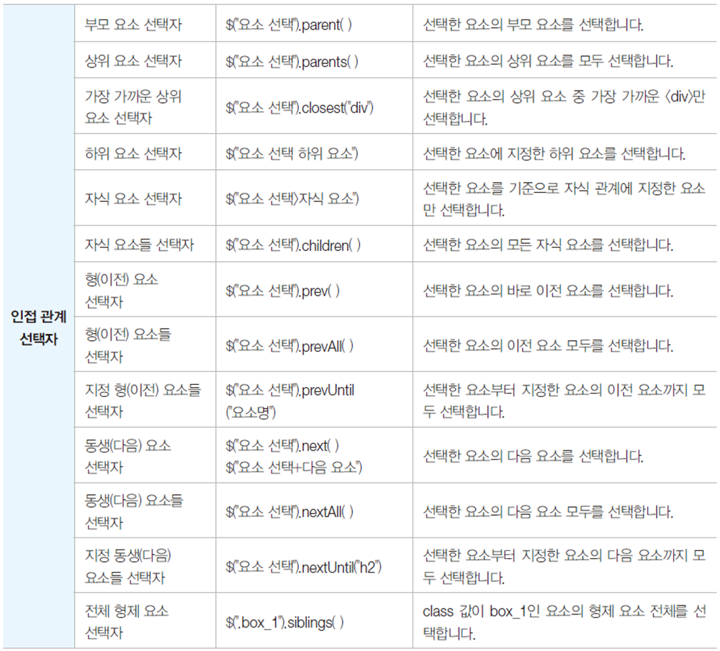

jQuery selectors are one of the most important parts of the jQuery library.

jQuery 선택기는 jQuery 라이브러리의 가장 중요한 부분 중 하나입니다

jQuery selectors allow you to select and manipulate HTML element(s).

jQuery 선택기를 사용하면 HTML 요소를 선택하고 조작할 수 있습니다.

jQuery selectors are used to "find" (or select) HTML elements based on their name, id, classes, types, attributes, values of attributes and much more.

jQuery 선택기는 이름, ID, 클래스, 유형, 속성, 속성 값 등을 기반으로 HTML 요소를 "찾기"(또는 선택)하는 데 사용됩니다.

<https://www.w3schools.com/jquery/jquery_selectors.asp>

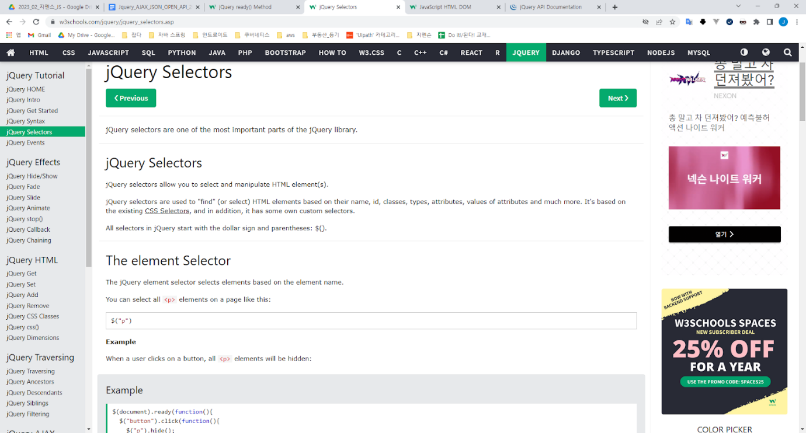

 [TEST] Sample  jQuery  2

JQ_2.html

|  |
| --- |
| **<!DOCTYPE html>**  **<html>**  **<head>**  **<!--  CDN jQuery 복사해서 사용   -->**  **<script src="https://ajax.googleapis.com/ajax/libs/jquery/3.1.1/jquery.min.js">**  **</script>**  **<script>**  **$(document).ready( function(){**  **$("button").click( function(){**  **$("#test").css("color","red");**  **});//end bu..click**  **});//end doc.. read...**  **</script>**  **</head>**  **<body>**  **<p>This is a paragraph.</p>**  **<p id="test">This is another paragraph.</p>**  **<button>Click </button>**  **</body>**  **</html>** |

**Open with server   
**

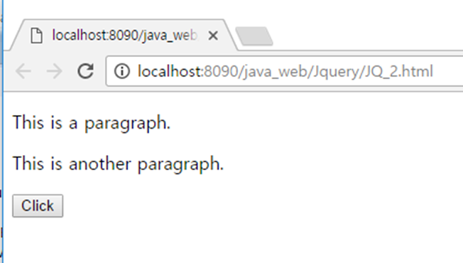

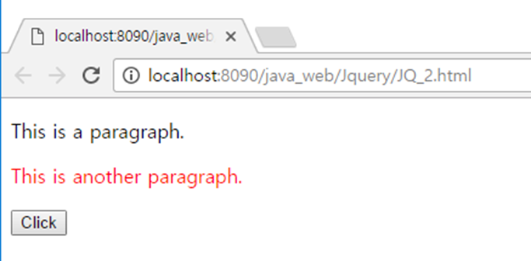

jQuery HTML / CSS Methods

The following table lists all the methods used to manipulate the HTML and CSS.

다음 표에는 HTML 및 CSS를 조작하는 데 사용되는 모든 방법이 나열되어 있습니다.

<https://www.w3schools.com/jquery/jquery_ref_html.asp>

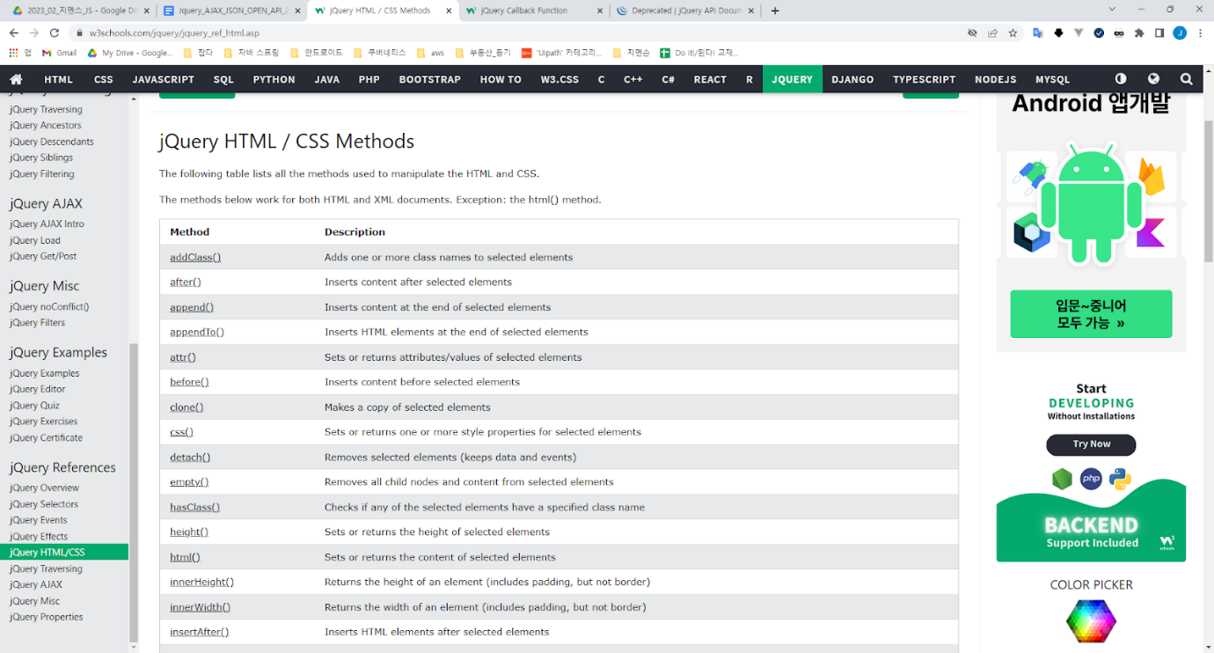

jQuery html() Method

The html() method sets or returns the content (innerHTML) of the selected elements.

html() 메서드는 선택한 요소의 내용(innerHTML)을 설정하거나 반환합니다.

When this method is used to return content, it returns the content of the FIRST matched element. When this method is used to set content, it overwrites the content of ALL matched elements.

이 메서드를 사용하여 콘텐츠를 반환하는 경우 FIRST 일치 요소의 콘텐츠를 반환합니다.  
이 메서드를 사용하여 콘텐츠를 설정하면 일치하는 모든 요소의 콘텐츠를 덮어씁니다.

|  |
| --- |
| <!DOCTYPE html>  <html>  <head>  <script src="https://ajax.googleapis.com/ajax/libs/jquery/3.7.1/jquery.min.js"></script>  <script>  $(document).ready(function(){    $("button").click(function(){      $("p").html("Hello <b>world!</b>");    });  });  </script>  </head>  <body>  <button>Change content of all p elements</button>  <p>This is a paragraph.</p>  <p>This is another paragraph.</p>  </body> |

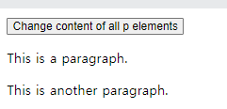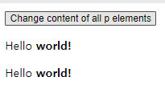

<https://www.w3schools.com/jquery/html_html.asp>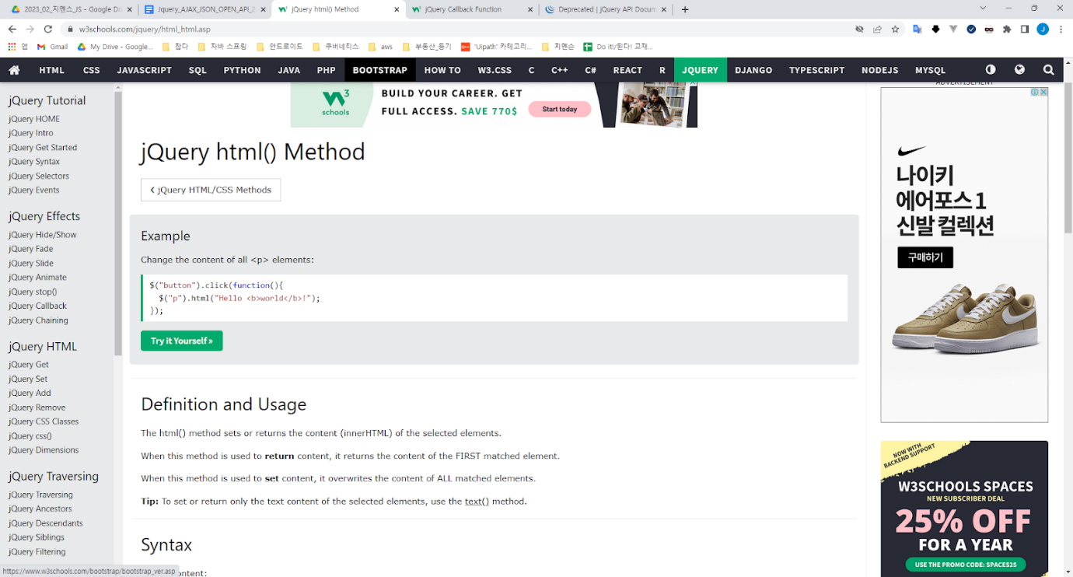

<https://api.jquery.com/html/>

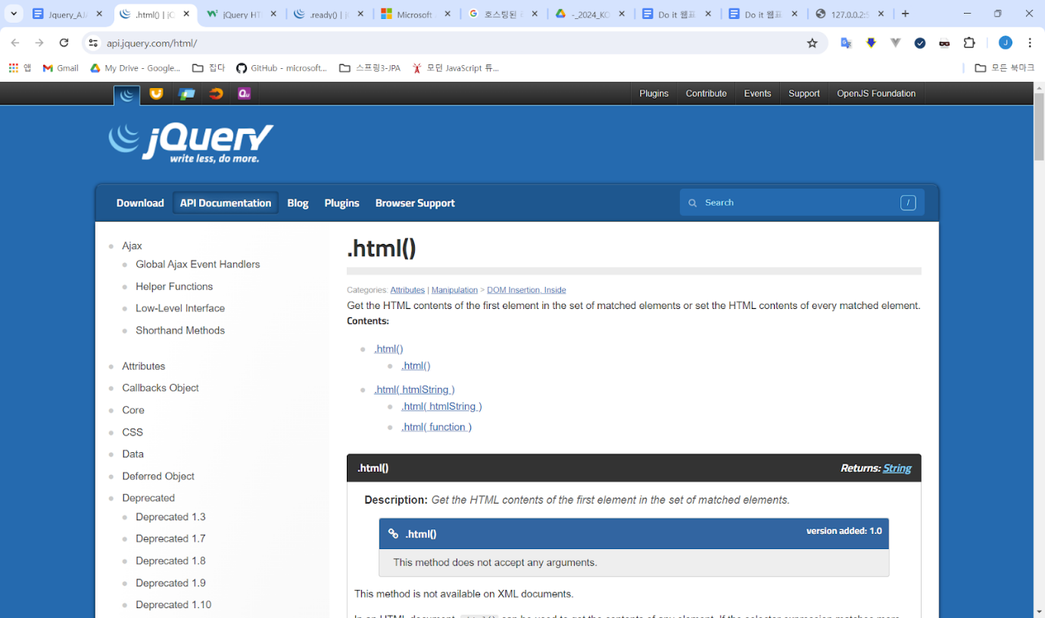

jQuery text() Method

**The text() method sets or returns the text content of the selected elements.**   
When this method is used to return content, it returns the text content of all matched elements (HTML markup will be removed).    
When this method is used to set content, it overwrites the content of ALL matched elements.

text() 메서드는 선택한 요소의 텍스트 콘텐츠를 설정하거나 반환합니다.  
이 메서드를 사용하여 콘텐츠를 반환하면 일치하는 모든 요소의 텍스트 콘텐츠를 반환합니다**(HTML 마크업은 제거됨).**   
이 메서드를 사용하여 콘텐츠를 설정하면 일치하는 모든 요소의 콘텐츠를 덮어씁니다.

|  |
| --- |
| <!DOCTYPE html>  <html>  <head>  <script src="https://ajax.googleapis.com/ajax/libs/jquery/3.7.1/jquery.min.js"></script>  <script>  $(document).ready(function(){    $("button").click(function(){      $("p").text("Hello world!");    });  });  </script>  </head>  <body>  <button>Set text content for all p elements</button>  <p>This is a paragraph.</p>  <p>This is another paragraph.</p>  </body> |

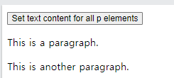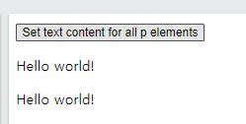

<https://www.w3schools.com/jquery/html_text.asp>

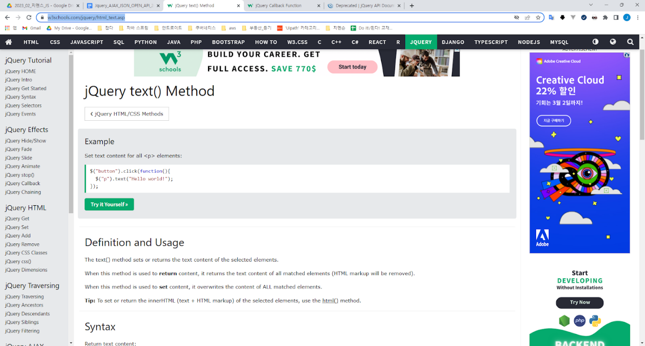

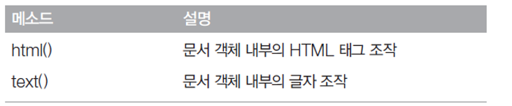

jQuery Event Methods

jQuery is tailor-made to respond to events in an HTML page.

jQuery는 HTML 페이지의 이벤트에 응답하도록 맞춤 제작되었습니다.

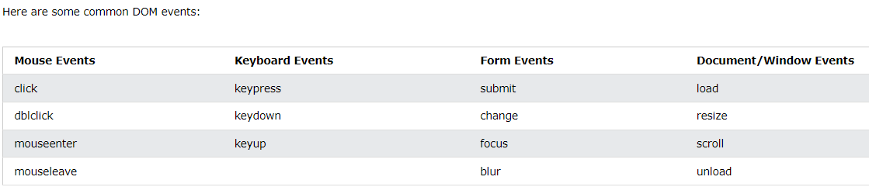

jQuery Syntax For Event Methods

In jQuery, most DOM events have an equivalent jQuery method.

jQuery에서 대부분의 DOM 이벤트에는 동등한 jQuery 메서드가 있습니다.

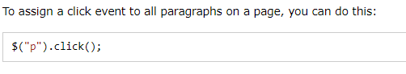

The next step is to define what should happen when the event fires. You must pass a function to the event:

다음 단계는 이벤트가 발생할 때 어떤 일이 발생해야 하는지 정의하는 것입니다.   
**이벤트에 함수를 전달해야 합니다.**

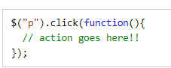

<https://www.w3schools.com/jquery/jquery_events.asp>

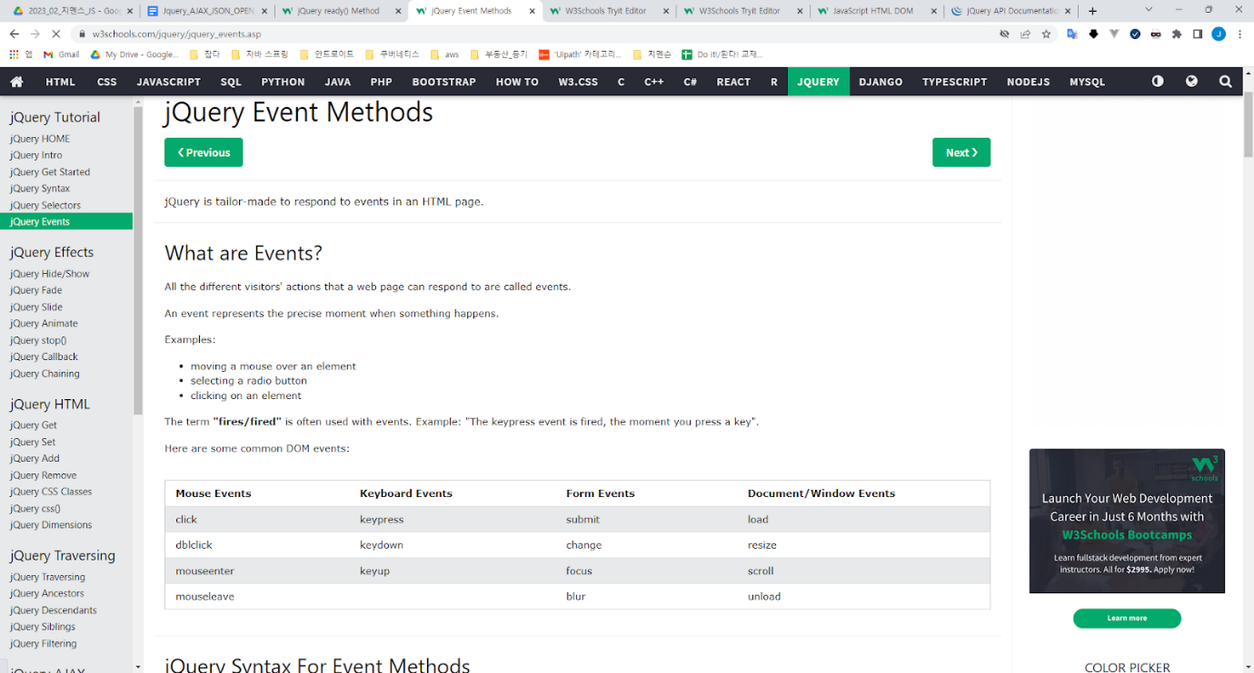

<https://api.jquery.com/category/events/>

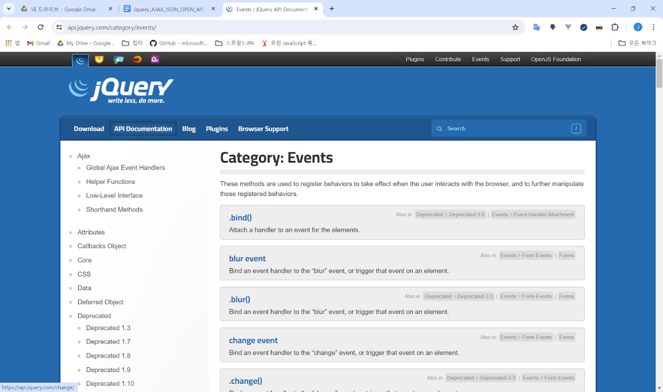

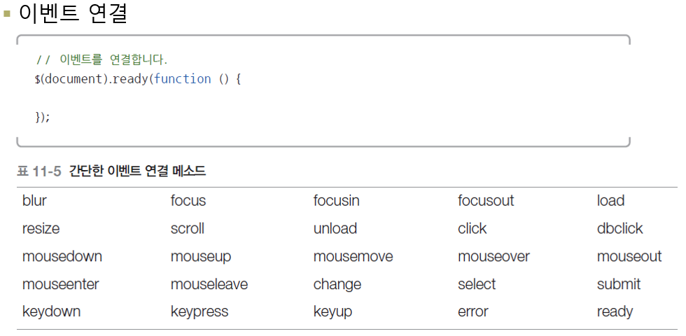

 [TEST] Sample  jQuery  3

**JQ_3.html**

|  |
| --- |
| **<!DOCTYPE html>**  **<html>**  **<head>**  **<!--  CDN jQuery 복사해서 사용   -->**  **<script src="https://ajax.googleapis.com/ajax/libs/jquery/3.1.1/jquery.min.js">**  **</script>**  **<script>**  **$(document).ready(function(){**  **$("input").focus(function(){**  **$(this).css("background-color", "#cccccc");**  **});//end input..fo**  **$("input").blur(function(){**  **$(this).css("background-color", "#ffffff");**  **});//end input..fo**  **}); //end doc..read**  **</script>**  **</head>**  **<body>**  **Name: <input type="text" name="fullname"><br>**  **Email: <input type="text" name="email">**  **</body>**  **</html>** |

**Open with server   
**

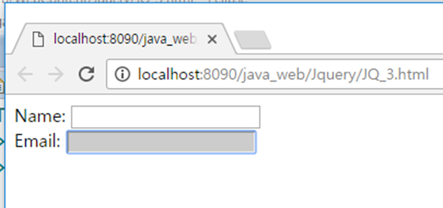

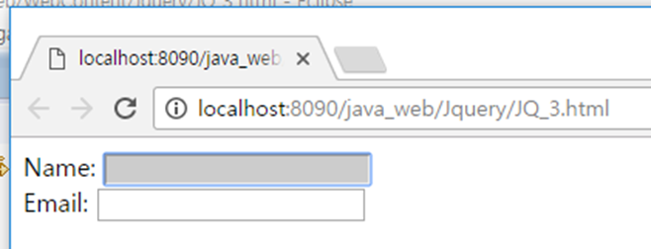

 [TEST] Sample  jQuery  4

 JQ_4.html

|  |
| --- |
| **<!DOCTYPE html>**  **<html>**  **<head>**  **<!--  CDN jQuery 복사해서 사용   -->**  **<script src="https://ajax.googleapis.com/ajax/libs/jquery/3.1.1/jquery.min.js">**  **</script>**  **<script>**  **$(document).ready(function(){**  **$("p").on({ //on 메소드를 이용 이벤트 연결**  **mouseenter: function(){**  **$(this).css("background-color", "lightgray");**  **}//end mouseenter..**  **,**  **mouseleave: function(){**  **$(this).css("background-color", "lightblue");**  **}//end mousel..**  **,**  **click: function(){**  **$(this).css("background-color", "yellow");**  **}//end click**  **});//end on**  **});//end doc..ready**  **</script>**  **</head>**  **<body>**  **<p>Click or move the mouse pointer over this paragraph.</p>**  **</body>**  **</html>** |

**Open with server   
**

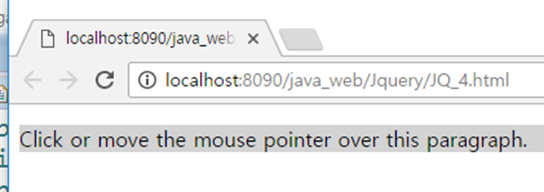

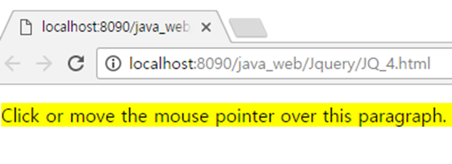

jQuery Callback Functions

Callback_function

**콜백 함수는 전달인자로 다른 함수에 전달되는 함수입니다.** 이는 일종의 루틴이나 동작을 완료하기 위해 외부 함수 내부에서 호출됩니다.

<https://developer.mozilla.org/ko/docs/Glossary/Callback_function>

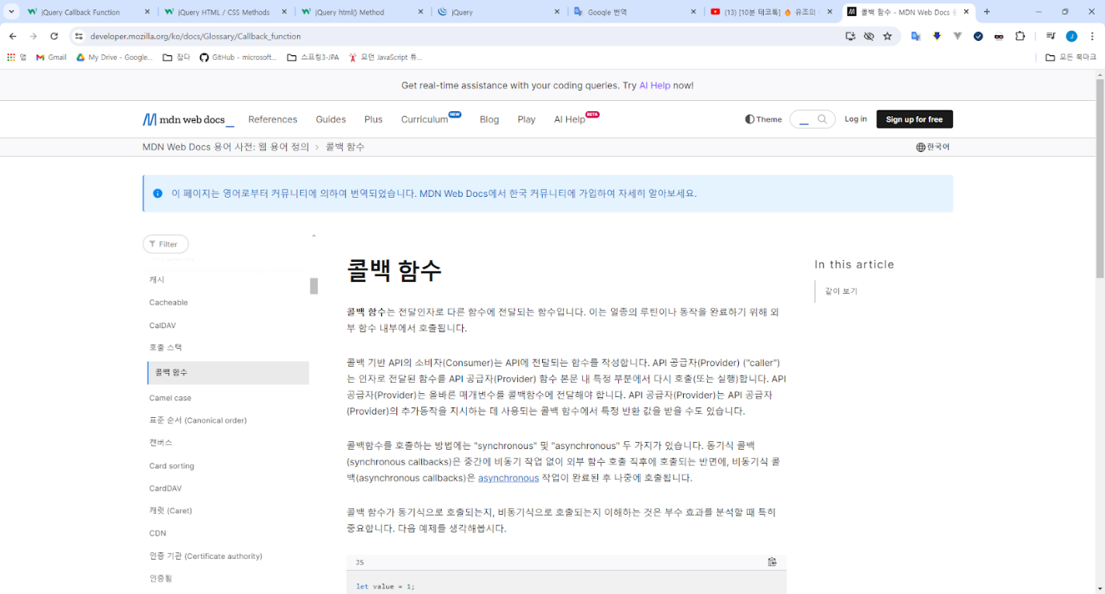

jQuery Callback Functions

A callback function is executed after the current effect is 100% finished.

**콜백 함수는 현재 효과가 100% 완료된 후에 실행됩니다.**

JavaScript statements are executed line by line. However, with effects, the next line of code can be run even though the effect is not finished. This can create errors. To prevent this, you can create a callback function.

**JavaScript 문은 한 줄씩 실행됩니다. 그러나 효과를 사용하면 효과가 완료되지 않은 경우에도 다음 코드 줄을 실행할 수 있습니다. 이로 인해 오류가 발생할 수 있습니다. 이를 방지하기 위해 콜백 함수를 만들 수 있습니다**.

A callback function is executed after the current effect is finished.

콜백 함수는 현재 효과가 완료된 후 실행됩니다.

<https://www.w3schools.com/jquery/jquery_callback.asp>

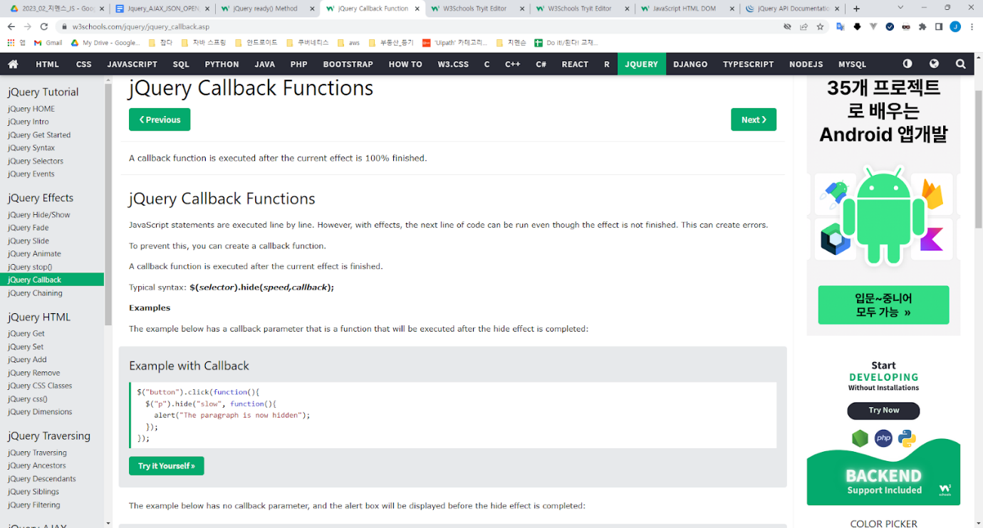

[[10분 테코톡] 🔥 유조의 Callback](https://www.youtube.com/watch?v=wvEYG6ydAGg)

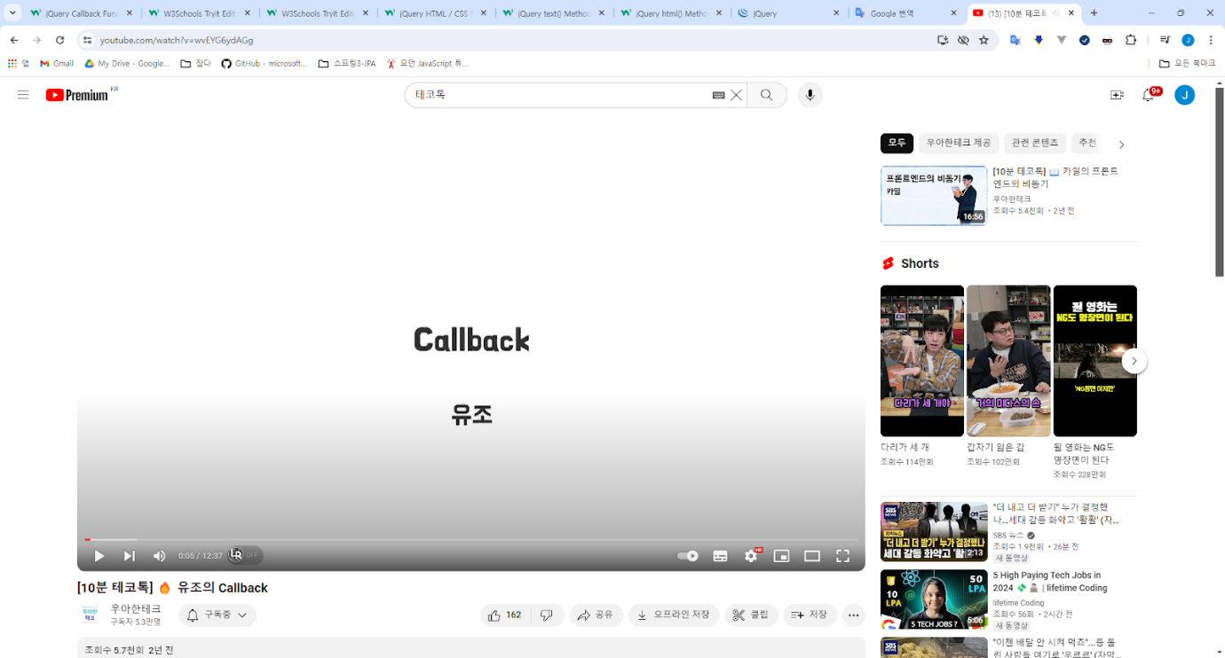

 [TEST] Sample  jQuery  5

JQ_5.html

|  |
| --- |
| **<!DOCTYPE html>**  **<html>**  **<head>**  **<!--  CDN jQuery 복사해서 사용   -->**  **<script src="https://ajax.googleapis.com/ajax/libs/jquery/3.1.1/jquery.min.js">**  **</script>**  **<script>**  **$(document).ready(function(){**  **$("#b1").click(function(){ //callback 사용**  **$("#p1").hide("slow", function(){**  **alert("The paragraph is now hidden");**  **});**  **}); //end click**  **});//end ready**  **$(document).ready(function(){ //callback 없이 사용**  **$("#b2").click(function(){**  **$("#p2").hide("slow");**  **alert("The paragraph is now hidden");**  **});//end click**  **});//end ready**  **</script>**  **</head>**  **<body>**  **<button id="b1">Hide</button>**  **<p id="p1">1 This is a paragraph with little content.</p>**  **<button id="b2">Hide2</button>**  **<p id="p2">2 This is a paragraph with little content.</p>**  **</body>**  **</html>** |

**Open with server   
**

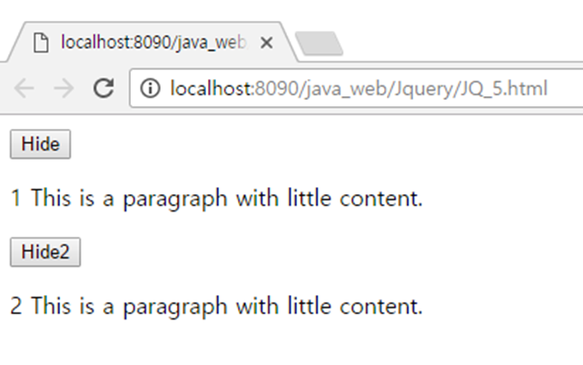

**hide 클릭 글자 사라지고 alert**

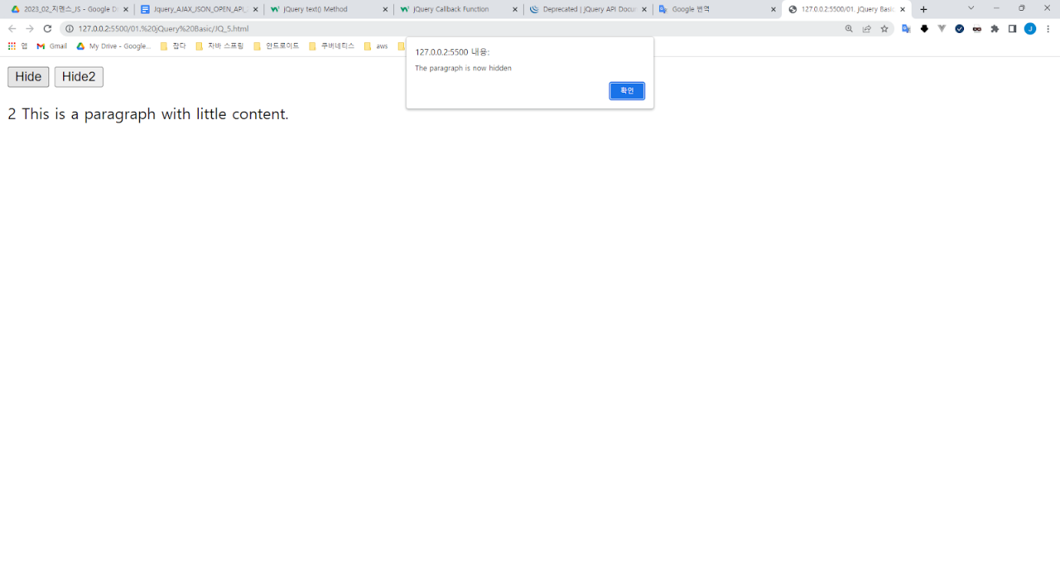

**hide 2 클릭  alert 후에 글자 사라짐**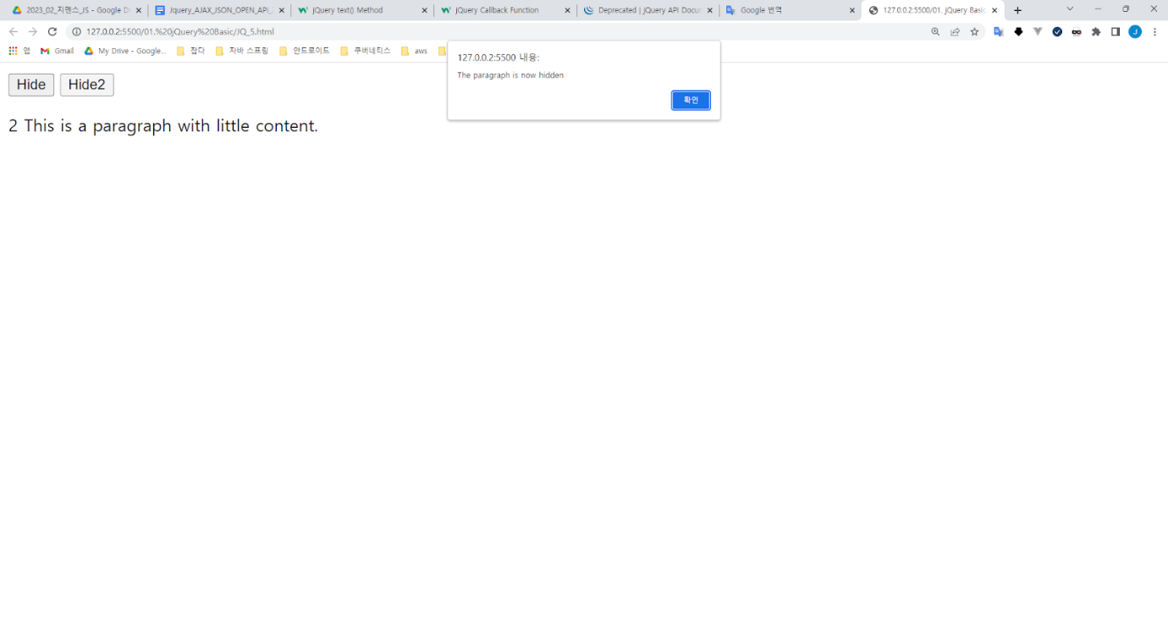

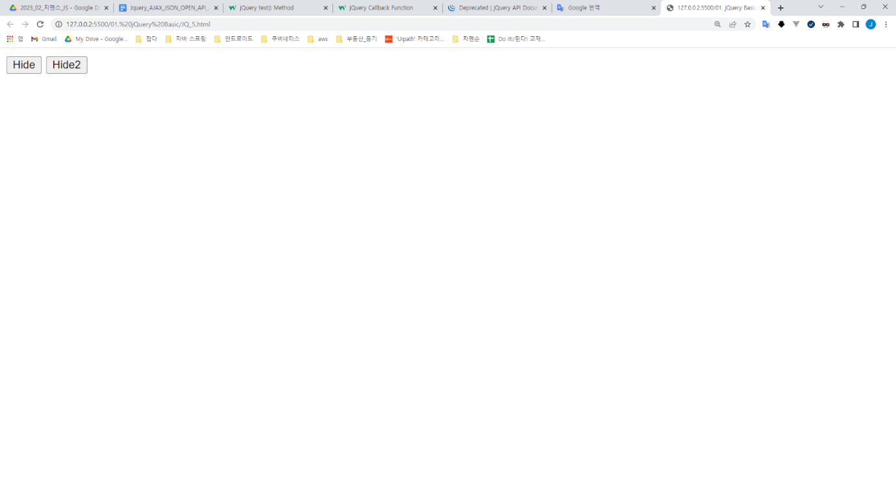

jQuery Deprecated

<https://api.jquery.com/category/deprecated/>

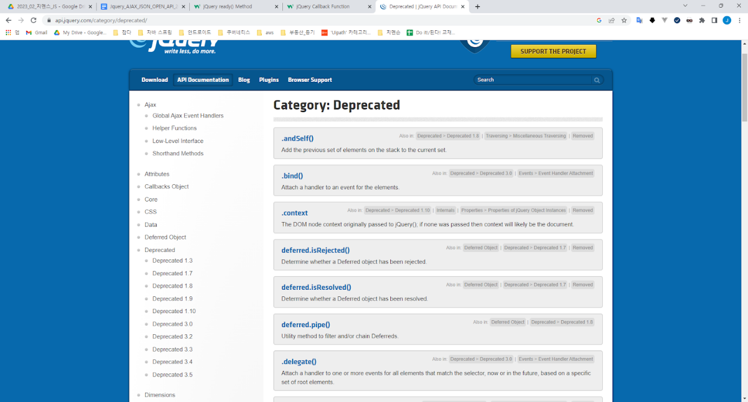

 [TEST] Sample  jQuery  6

JQ_6.html

|  |
| --- |
| **<!DOCTYPE html>**  **<html>**  **<head>**  **<meta charset="UTF-8">**  **<title>Class 셀렉터 연습</title>**  **<script  src="http://code.jquery.com/jquery-latest.min.js"></script>**  **<script type="text/javascript">**  **function addImage(){**  **//클래스 이름이 class1 태그 찾아서**  **//img 태그 추가**  **$(".class1").html("<img src='duke.png'>");**  **}//end func**  **</script>**  **</head>**  **<body>**  **<div class="class1">**  **</div>**  **<div class="class1">**  **</div>**  **<!-- 버튼 클릭시 함수 호출 -->**  **<input type="button" value="이미지 추가하기"  onClick="addImage()"  />**  **</body>**  **</html>** |

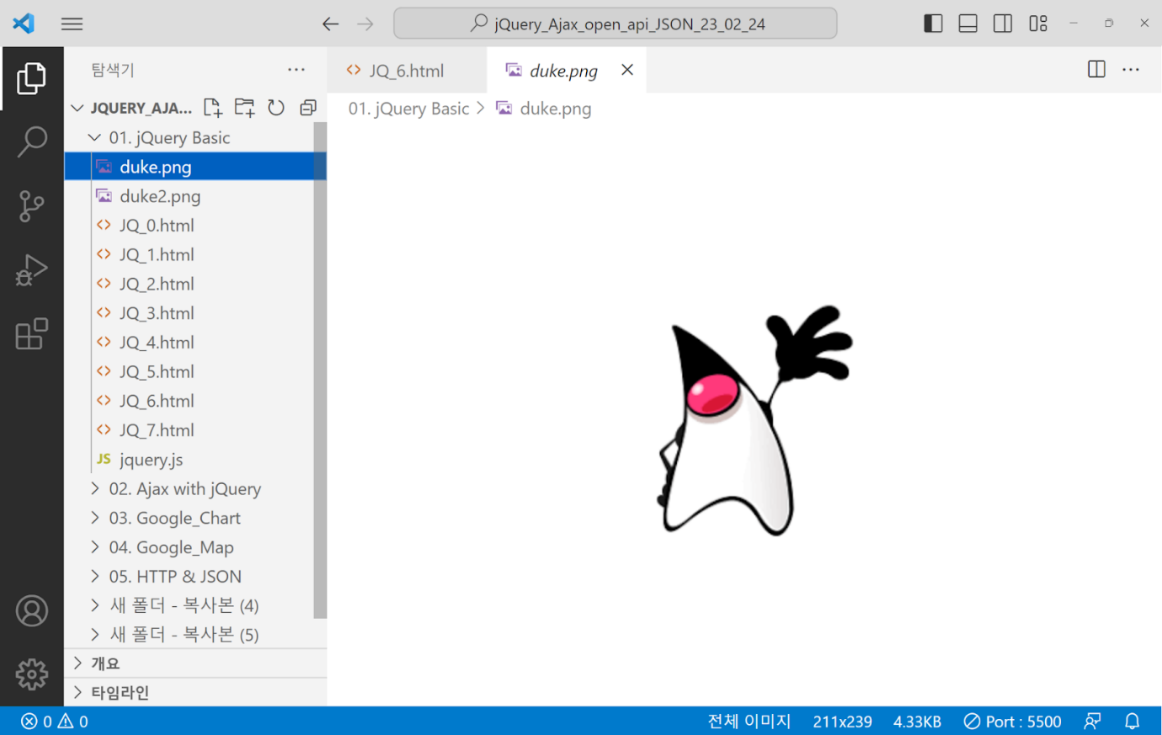

**Open with server   
**

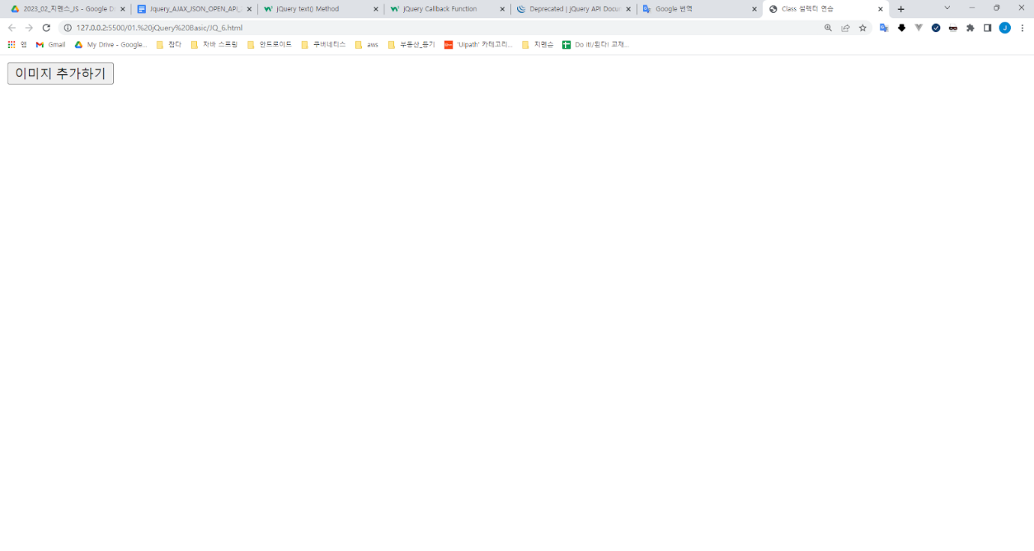

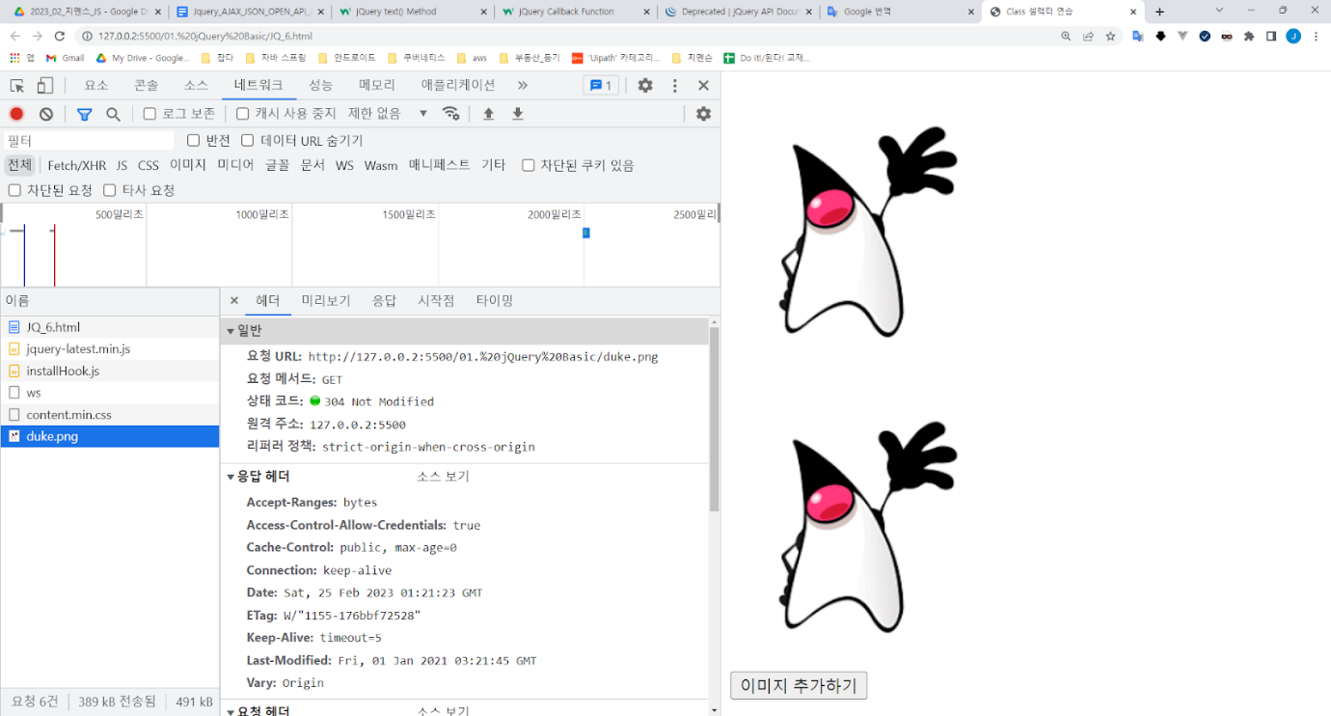

 [TEST] Sample  jQuery  7

JQ_7.html

|  |
| --- |
| **<!DOCTYPE html>**  **<html>**  **<head>**  **<meta charset="UTF-8">**  **<title>제이쿼리 연습</title>**  **<script  src="http://code.jquery.com/jquery-latest.min.js"></script>**  **<script type="text/javascript">**  **function fn_process(){**  **//id로 텍스트박스에 접근 val메서드로 입력값 가져옴**  **var value=$("#t_input").val();**  **$("#t_output").val(value);**  **}//end func**    **</script>**  **</head>**  **<body>**  **<input type="text" id="t_input" />**  **<!-- 함수 호출 -->**  **<input type="button" value="입력하기" onClick="fn_process()" /><br><br>**  **<div>**  **결과:<br>**  **<input type="text" id="t_output"  disabled/>**  **</div>**  **</body>**  **</html>** |

**Open with server   
**

